张维为：《欧洲的危机与失落》

张维为 [这就是中国](javascript:void(0);)

**这就是中国**

微信号 mhshHome

功能介绍 东方卫视《这就是中国》节目官方账号 每周一晚22:00东方卫视播出

2022-06-15[原文](https://mp.weixin.qq.com/s?__biz=MzA5NTI5ODk3NA==&mid=2651178229&idx=1&sn=15eb3b2c36965d01a69cbe8d244dccc9&chksm=8bb01004bcc79912695a41b397861ac0827f7b029126dbf15ca0dee46ce3542aabdccda20ed5&scene=27#wechat_redirect&cpage=216) 发表于

收录于合集

点击上方“蓝字”，发现更多精彩。

**让我们一起读懂中国，读懂世界**

俄乌军事冲突已经持续三个多月了，毫无疑问，乌克兰是这场冲突的最大的输家，它成了任美国摆布的“棋子”，战火是在乌克兰的土地上燃烧，多少生命的丧失，多少财富的毁灭都发生在乌克兰，最后还可能成为美国的“弃子”。

**欧洲面临多重危机，难民潮首当其冲**

这场冲突的第二个输家我想就是欧洲了。随着冲突的延续，欧洲正在经历多重危机同时爆发。首当其冲的是难民危机，冲突爆发后的三个月内，已经有550万乌克兰难民涌入波兰、罗马尼亚这些乌克兰的中东欧的邻国，更多的人可能还在路上，这已经是二次大战以来欧洲最大规模的难民潮。

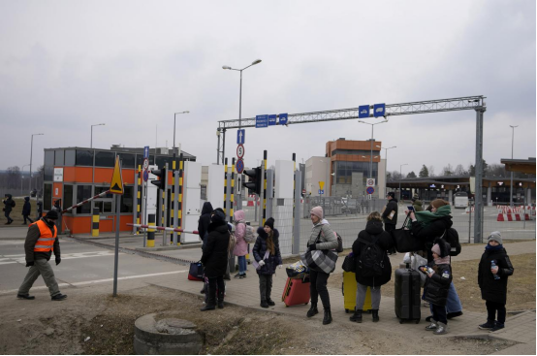

当地时间2022年3月7日，德国《法兰克福汇报》称，联合国难民署6日表示，10天来，乌克兰已经有150多万难民进入波兰、摩尔多瓦、斯洛伐克和匈牙利等欧洲国家。周边邻国接收乌克兰难民的能力正达到极限。欧盟外交与安全政策高级代表博雷利7日在欧盟成员国发展部长会议上表示，欧洲必须为来自乌克兰的500万难民做好准备。

事实上，大多数乌克兰难民去了北部邻国波兰。波兰边防机构6日称，自从俄罗斯2月24日对乌克兰采取军事行动以来，总共有超过92万人逃到波兰。仅在上周六（3月5日），就有12.9万乌克兰难民进入波兰。

图为：当地时间2022年3月7日，波兰Budomierz，乌克兰难民抵达当地。

图片作者:人民视觉

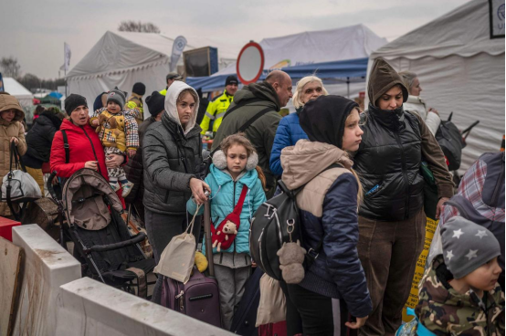

当地时间2022年3月29日，波兰梅迪卡，乌克兰难民在乌克兰-波兰的境排队等待进一步的撤离。

图片作者:人民视觉

美国本是这场冲突的“点火者”和“拱火者”，但在接纳难民问题上，它是“口惠而实不至”，它承诺接收10万乌克兰难民，但在3月份它只接收了12人，迄今还不到百人。中东欧国家本身不太富裕，接待这么多的难民，可以说早已是心力交瘁，都期待欧盟能够提供资助，但欧盟现在也是捉襟见肘，7年前（2015年），200万中东难民涌入欧洲的问题还没有解决，现在怎么顾得过来？此外，还有一个潜在的难民危机，就是俄罗斯和乌克兰都是世界上主要的粮食出口国，而中东地区、中东，北非都是俄罗斯、乌克兰粮食的主要进口国，但这场冲突已经影响了春耕，西方的制裁影响了供给，粮食价格飙升，这恐怕会引来新的涌向欧洲的难民潮。

**“能源悬了”“钱袋瘪了”**

**欧洲还能撑多久？**

同样严重的还有能源危机和通货膨胀。自从冲突爆发以来，欧盟追随美国对俄罗斯实施了5300多项制裁。欧洲明明知道自己对俄罗斯能源的需求是刚需，但还是摆出一种“壮士断腕”的架势对俄罗斯实施能源制裁。德国居然终止了与俄罗斯签订的“北溪-2”石油管道。“北溪-2”项目的投资是110多亿美元，年输气能力是550亿立方米，这样就打水漂了？

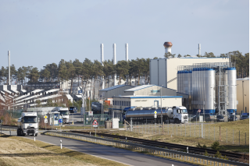

当地时间2022年2月23日，德国卢布明，“北溪2号”天然气管道的设施。此前，德国总理朔尔茨宣布，在俄乌冲突升级的背景下，德国政府将暂时停止北溪-2号天然气管道的审批程序。

图片作者:人民视觉

欧洲对俄罗斯的石油依赖平均是百分之三十左右，对天然气的依赖是百分之五十左右，而不少国家开始把他们的订单交给美国的油气企业，但美国的液化天然气，加上运费，加上相关的专用码头等基础设施的建设，以欧美这种基建的速度，三、五年都建不成，所以美国天然气价格必然是大大高于俄罗斯的产品。

石油、天然气价格飙升的同时，欧洲天然气的基准合约价格，已经比去年飙升22％。德国、法国等欧洲大国，一年中几乎半年都是要用暖气的，更不用说更寒冷的北欧了。所以欧洲政客开始号召民众多穿毛衣，少洗澡，已经引来极大的不满。同时，欧洲正在遭遇40年以来最严重的通货膨胀，欧元区（19国）的统计，2022年3月份的消费价格指数已经增长7.5%，远超预期的6.6%，可以说是1999年欧元诞生以来这是（通货膨胀率）最高的情况了，百姓叫苦不迭。以今年4月德国的数据为例，肉类、肉制品上涨11.8%，乳制品、鸡蛋上涨9.4%，新鲜蔬菜上涨9.3%，食用油上涨27.3%。

我记得我们这个节目里曾经讨论过一个问题，就是俄罗斯和西方，对他们来说这场冲突究竟谁更耗得起？我当时就说俄罗斯更耗得起，因为它有能源，有粮食，有核弹，还有与中国等非西方大国的贸易都在大幅度的增加。普京的卢布与天然气挂钩的决定更是神来之笔，欧洲起初嘴硬，说绝不使用卢布，但最后只能是网开一面，让欧洲公司按照俄罗斯的要求购买天然气，现在看来真正耗不起的首先就是欧洲。如果继续这样的通货膨胀，又没有足够的天然气来取暖，还不停地把大把大把的银子投到乌克兰这个无底洞，我看再过几个月，恐怕不需要俄罗斯特别的策动，欧盟国家百姓恐怕都要揭竿而起。

这使我想起了，德国在默克尔时期，她不顾美国反对，坚持和俄罗斯共建“北溪-2”输气管道。 当时我记得2020年12月，时任德国的外交部部长叫海科·马斯，他曾经发推文是这样说：“欧洲的能源政策由欧洲决定，不由美国决定。德国拒绝任何外部干预和区域外的制裁”。当时欧洲、德国这些领导人至少懂得一个很简单的道理，就是俄罗斯是欧洲搬不走的邻居，它有资源，有能源，有粮食，欧洲有市场有技术，所以欧洲和俄国两家是可以互通有无，可以相得益彰的，但是现在欧洲许多政客已经被反俄的“政治正确”所绑架，没有远见，没有担当，结果使欧洲沦为大输家。

**欧元懵了!**

**竟遭美国和卢布“联手”打压**

欧洲还面临欧元危机。我们在这个节目里多次讲过，美国点燃乌克兰战火的一个主要目的就是制造冲突，打压欧元，推动欧洲资本流向美国。现在的国际贸易结算中，欧元已经开始挑战美元了。从1999年欧元诞生到今天，无论是科索沃战争、海湾战争以及今天的俄乌冲突，背后都有打击欧元的企图。每次大炮一响，欧元就贬一次值。这次欧元又遭重创，疲软的欧元进一步推高了欧洲的通货膨胀（率）。

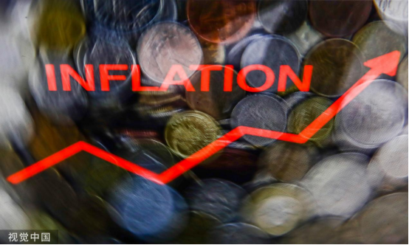

当地时间2022年5月31日，欧盟统计局公布的初步统计数据显示，受俄乌冲突影响，能源市场持续动荡，食品价格飙升，5月欧元区通胀率按年率计算达8.1%，再创历史新高。

数据显示，5月欧元区能源价格同比上涨39.2%，是推升当月通胀的主因；食品和烟酒价格上涨7.5%；非能源类工业产品价格上涨4.2%；服务价格上涨3.5%。当月，剔除能源、食品和烟酒价格的核心通胀率为3.8%。

图片作者:NurPhoto/视觉中国

同时欧洲的制造业也面临危机，随着能源的价格，特别是电力、天然气、石油价格的飞涨，欧洲制造业受到重创。美国固然把中国看作是主要的竞争对手，不断卡中国的脖子，其实美国对欧洲也是相当警惕。欧洲提出过要打造“最先进的欧洲芯片生态系统”，欧洲是有自己的GPS伽利略卫星导航系统，欧洲还有生产民用飞机，还有军火的大的公司，空客公司等等，这都是美国的竞争对手。所以美国打压其盟国的技术竞争毫不手软的，当年强迫肢解法国阿尔斯通公司就是一个例子。美国遏制中国发展的一个做法就是要鼓励美国企业回流美国，当然现在证明是相当困难的。现在战火在欧洲燃烧，所以美国也想让欧洲的优质企业去美国，让美国在欧洲投资的企业也回流美国。

**“致命”危机**

**一个无法掌握自己命运的欧洲**

最后，我还想简单谈一谈欧洲今天最大的一个危机，那就是和平的危机。哲学家黑格尔曾经讲过，人类从历史中学到的唯一的教训，就是没有从历史中吸取任何教训，中国人也有一句谚语叫“好了疮疤忘了疼”，我想这就是今天欧洲的写照。欧洲人本来以为自己经历过启蒙运动，崇尚科学、理性、人权，还傲慢地不停地向外部世界推动它的所谓“价值观外交”，但今天我们看到的是一个无法掌握自己命运的欧洲，一个不停地搬起石头砸自己脚的欧洲。

欧洲上世纪上半叶先后经历过两次世界大战，数千万生灵涂炭。两次大战结束后，西欧国家痛定思痛，达成共识，力求在欧洲建立“持久和平”，特别是法国、德国这两个经历了数百年对抗的国家最终实现和解，也通过这样的和解带动了欧盟的发展，直至后来形成了欧元区，一度使人感到欧洲真的有可能从此踏上团结、繁荣、持久和平的伟大前程。但是现在看来好景不长，西方民主模式的基因缺陷决定了，欧洲政坛越来越多地被很多目光短浅的政客，被民粹主义思潮在主导，欧洲越来越失去自己的自主性，欧洲许多人都知道北约东扩极有可能导致俄罗斯武力干预，但还是和美国一起推动北约东扩；欧洲许多人都知道一个排除俄罗斯的制度安排不会给欧洲带来安全，但是他们还是有很多人要坚决支持芬兰和瑞典加入北约。难怪不久前德国总统施泰因迈尔长叹一声：建立一个统一的欧洲家园的梦想已经破灭，取而代之的是一场噩梦，欧洲正在经历着一场“划时代的崩溃”。施泰因迈尔固然直言批评俄罗斯的特别军事行动，但他的这番话也一语道出他作为欧洲自强派人士的一种巨大的悲哀。

**美国是如何操纵欧洲的**

明眼人看得很清楚，欧洲今天面临的重重危机背后都有美国的影子。那么美国是如何操纵欧洲的呢？我想简单跟大家分享三点。第一是军事控制。过去冷战时期美苏对抗，欧洲不得不依赖美国的核保护伞和北约。北约实际上一直是美国控制欧洲的一个主要的抓手，有人用三句话来概括北约的作用：第一句是让美国人进来；第二句是让俄罗斯人出去；第三句是让德国人低头。今天美国在欧洲驻扎了10万军队，占美国海外驻军总人数的40%。其中4.2万美军是在过去几个月里借口“俄乌局势紧张”增派到欧洲的。这再一次证明，没有独立的国防，就没有完整的主权，而没有完整的主权，就可能陷入被人宰割的境地。

第二是美国软实力的渗透。美国人在欧洲设立的学校、基金会、各种文化团体多如牛毛，美国的媒体宣传和影视产品洗脑了很多欧洲人，让欧洲人的价值观与美国形成了比较大的一致性。一个很能说明问题的例子就是法国的一项民调，在被问到“世界上哪个国家为打赢二次大战做出最大的贡献？”。在二战刚结束的1945年，57%的法国人选择了苏联，只有20%的人选择美国。但到2015年的时候情况变了，选择苏联的人数下降到23%，选择美国的人数上涨到54%。欧洲人使用的互联网平台、社交平台等等，几乎都是美国公司的，欧洲连自己的搜索引擎都没有，一些即使拥有比较好前景的欧洲公司，一旦冒出来很快就被美国公司收购，这是第二点。

第三是政治操纵。美国有了军事控制的硬实力，有了文化渗透的软实力，接下来就是对欧洲的各种政治操纵。美国对它的盟国采用的手段历来都是拉一派打一派，制造分裂。比方说，它不停地挑动极端反俄的所谓“新欧洲”和“老欧洲”的对立，挑拨欧盟与中国，欧盟与俄罗斯这种域外大国的关系。其实世界上大概只有中国是一直支持欧洲一体化的大国，但是没办法，欧盟自己不争气，离心力大于向心力，难于拧成一股绳。

**欧洲要如何化解危机**

**摆脱美国操纵**

欧洲有没有可能摆脱美国的操纵呢？我个人认为可能需要两个条件，一个是出现真正的政治家，但现在欧洲制度的缺陷使然，选出短视的政客是大概率现象。另一个条件就是人民的觉醒，这不是不可能的。随着欧洲各种危机的深化，我想欧洲越来越多的人会觉醒过来。实际上现在欧盟内部的裂痕已经不断出现，比如说欧盟没有能够就第六轮的对俄制裁方案达成共识。虽然欧盟委员会主席冯德莱恩还是坚持“乌克兰必须赢得这场战争”，但像意大利、匈牙利这些国家都强调，现在最迫切的是双方应该尽快实现停火。而且现在我们看到北约内部的各种矛盾也开始显现。其实我觉得欧洲政界也好，知识界也好，商界也好，民间也好，一直有不少头脑非常清醒的人，他们懂得欧洲自主性的意义，懂得不能唯美国马首是瞻，懂得欧洲必须和中国、俄罗斯这样的大国发展良好的关系。我们也应该与欧洲各界保持密切接触，一方面确实发展平等互利的中欧合作各方面的关系。另一方面，鼓励欧洲国家摆脱外来干扰，真正掌握自己的命运。否则欧洲和欧盟的前途都将十分堪忧，甚至不排除重演大规模动荡和大规模战乱的历史悲剧。好，我今天就和大家分享这些，谢谢大家！

（本节目播出于2022年06月13日）

**讲中国故事，讲我们的故事**

**东方卫视《这就是中国》**

**每周一晚22：00**

**点击下方名片关注公众号**

**解锁更多精彩内容**



### 精选留言

用户设置不下载评论